**商品房买卖合同网签备案业务、房屋交易备案确认（商品房）业务APP办理操作指南**

商品房买卖合同网签备案业务APP办理操作指南

**第1步：手机应用商店搜索或扫描下方二维码，下载“便利邢APP”**



**第2步：打开“便利邢APP”注册并实名认证（手机号、身份证及人脸识别）**

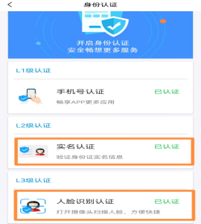

**第3步：点击“智慧房产”**

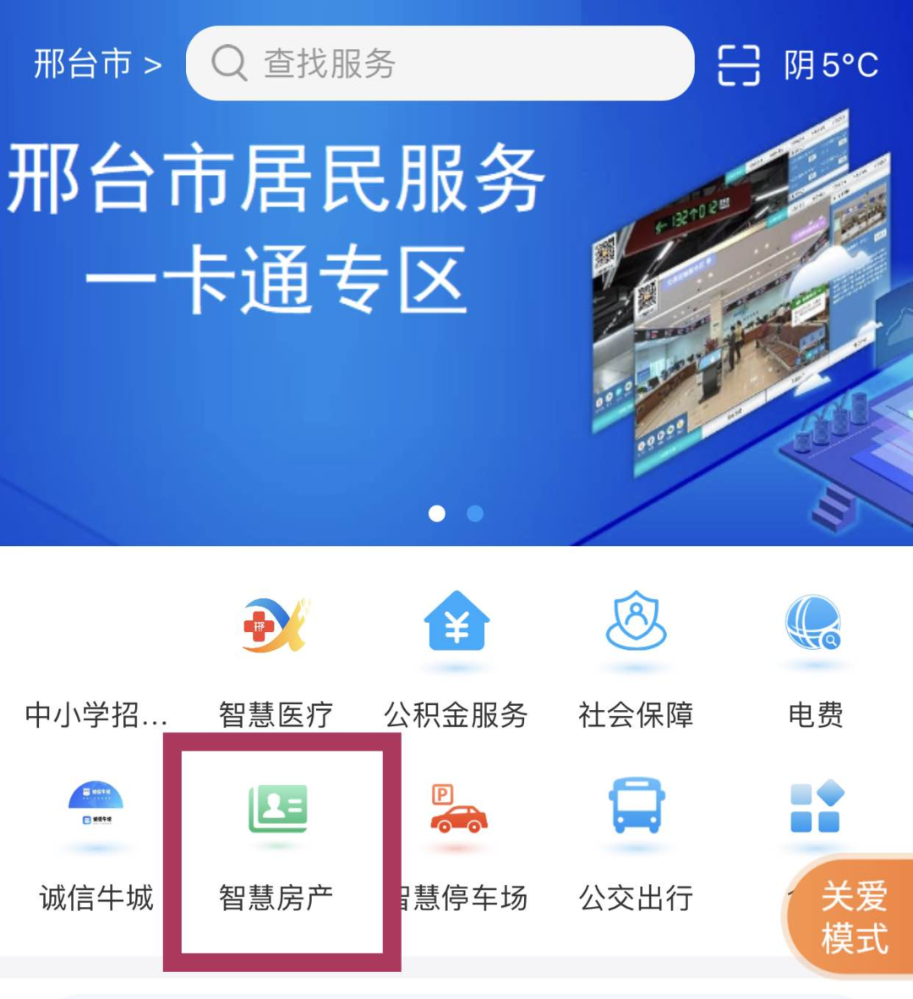

**第4步：办理房屋交易网签备案手续，首先由卖方使用手机登记该界面，点击“房屋交易”；**

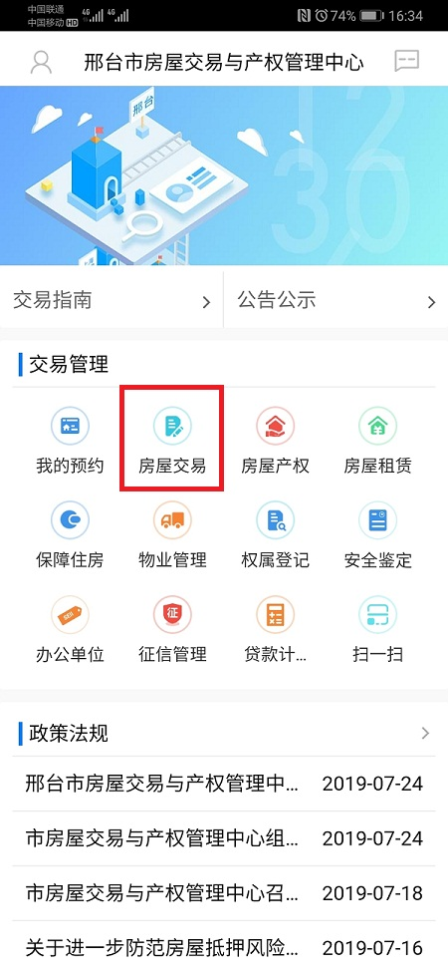

**第5步：点击“商品房”进入下一步。（开发企业操作）**

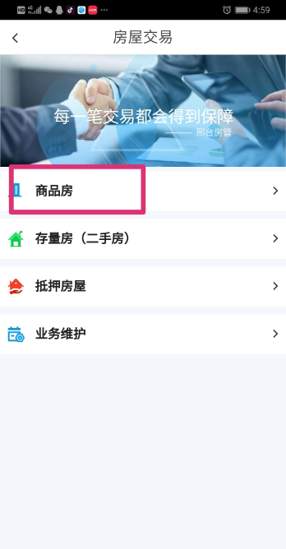

**第6步：点击“商品期房买卖网签”进入下一步。（开发企业操作）**

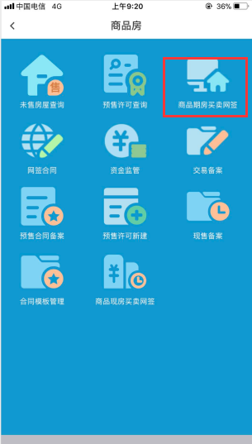

**第7步：点击“查询楼栋”选择要交易的房屋楼栋。（开发企业操作）**

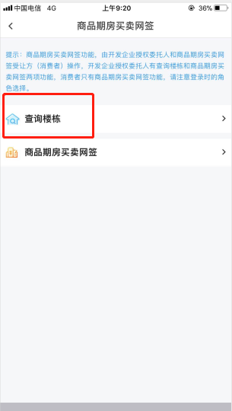

**第8步：点击所选中楼栋的“楼盘表”进入下一步。（开发企业操作）**

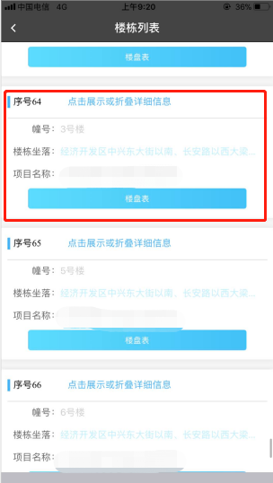

**第9步：选择要交易的房屋点击“签约”进入下一步。（开发企业操作）**

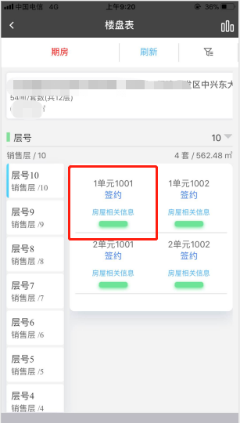

**第10步：点击“详细”进入下一步完善个人及房屋信息。（开发企业操作）**

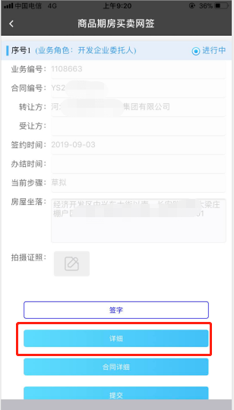

**第11步：按照与消费者的约定条款填写合同内容，红色是必填项。（开发企业操作）**

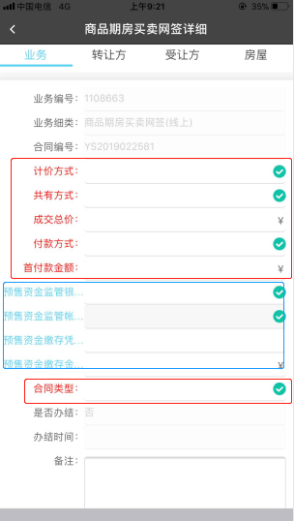

**第12步：填写完毕后点击“保存”。（开发企业操作）**

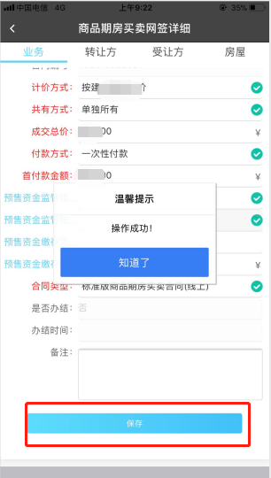

**第13步：点击“受让方”输入已注册智慧房管APP的手机号（如图1），点击“匹配”后系统会自动带出个人信息（如图2），权利人类别、单位个人、共有份额需要手动选择，填写完成后“保存”，点击左上角“返回”进入下一步（如图3）。（开发企业操作）**

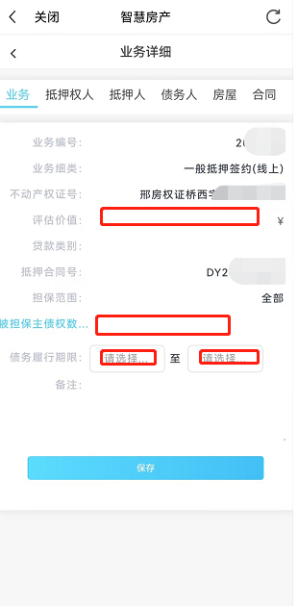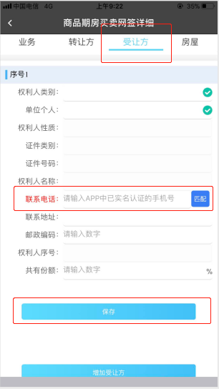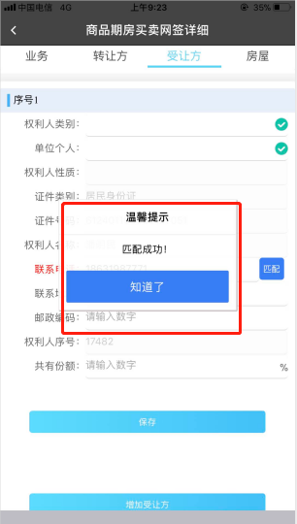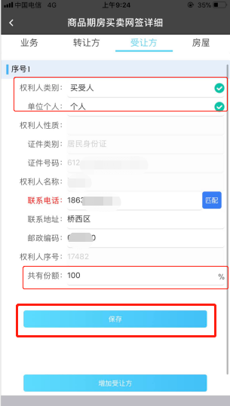

**第14步：点击“合同详细”进行整版合同维护。（开发企业操作）**

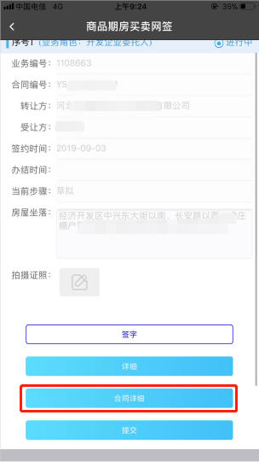

**第15步：信息填写完成后，点击“保存”，点击左上角返回进入下一步。（开发企业操作）**

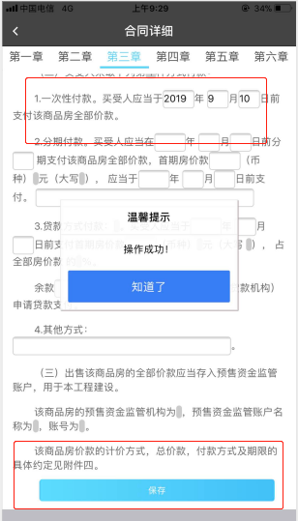

**第16步：点击“提交”企业操作网签合同已完成。进入下一步买受人核对网签信息无误后签字。（开发企业操作）**

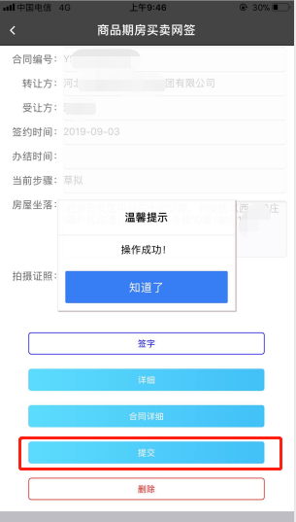

**第17步：买受人登录进入业务界面，点击“签字”完成电子签名操作。（个人操作）**

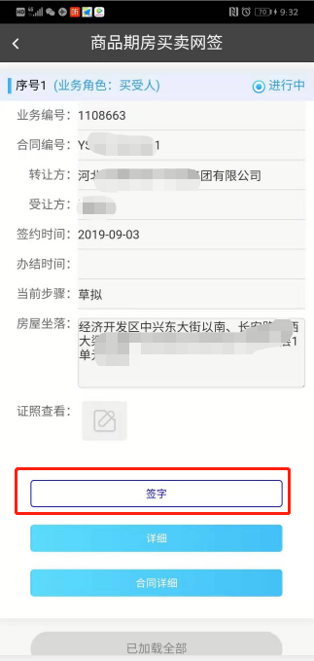

**第18步：签名完成，由开发企业通过“邢台房产交易权属管理系统”办结网签业务，打印出“商品房买卖合同”带有草拟字样的网签合同，进行下一步网签备案。（个人操作）之后点击提交“**

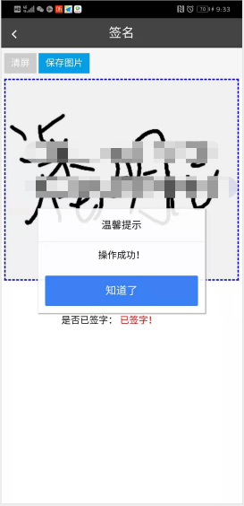

# 商品房交易备案确认业务APP办理操作指南

**第一步：长按或扫描下方二维码，下载“便利邢APP”**



**第二步：打开“便利邢APP”注册并实名认证（手机号、身份证及人脸识别）**

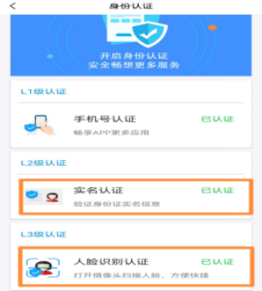

**第三步：点击“智慧房产”**

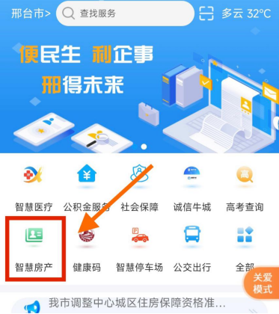

**第四步：点击“智慧房产”**

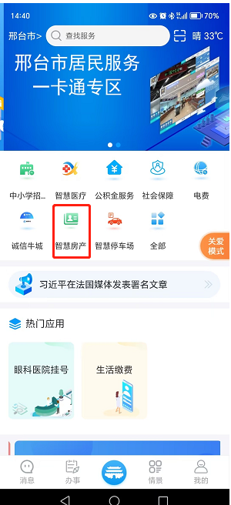

**第五步：点击“房屋交易”**

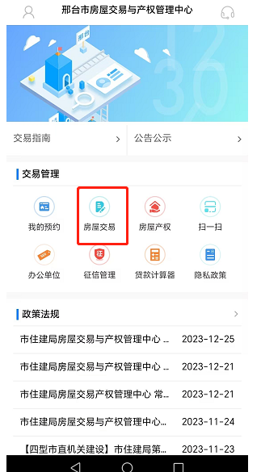

**第六步：点击“商品房”**

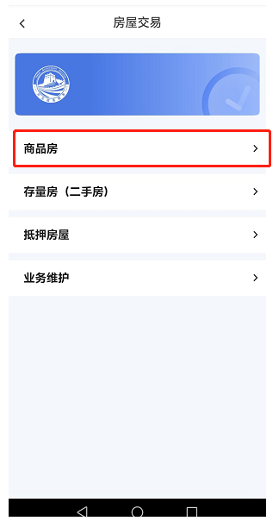

**第七步：点击“交易备案”**

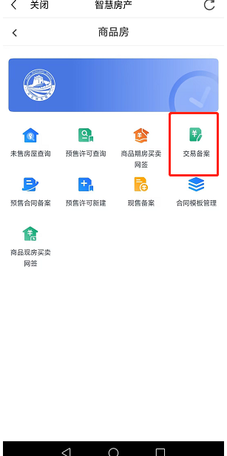

**第八步：点击“待办案例”**

**在该业面中输入商品房备案合同编号**

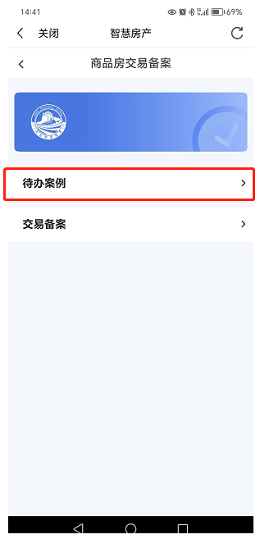

**第九步：点击“交易备案”**

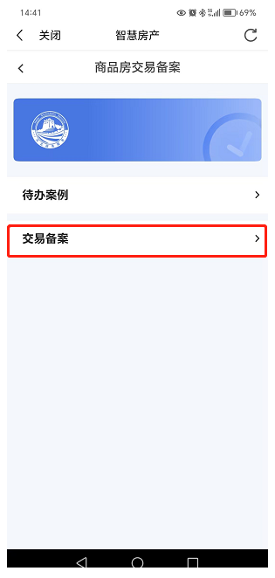

**第十步：点击“证照查看“上传身份证正反面、合同首页及盖章签字页**

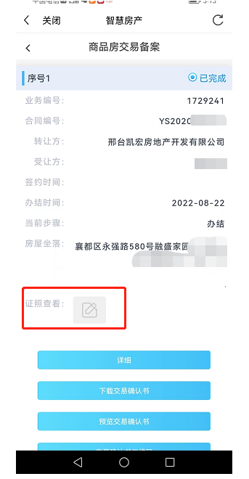

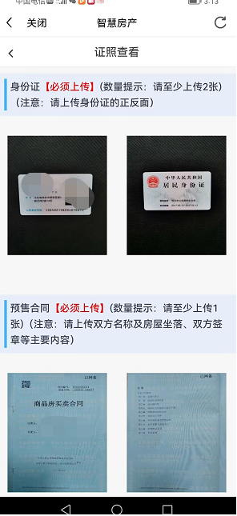

**最后返回上一个界面点击“提交”**

**注意事项：（1）、如下图”当前步骤“中是”申请“则代表提交到了开发公司并未提交到中心管理科室，当显示“受理、审核、办结”时中心管理科室会有工作人员及时办结。**

**（2）、可点击图中蓝色框中的“交易确认书二维码”就近找自助机打印结果或者下载交易确认书后打印结果**

